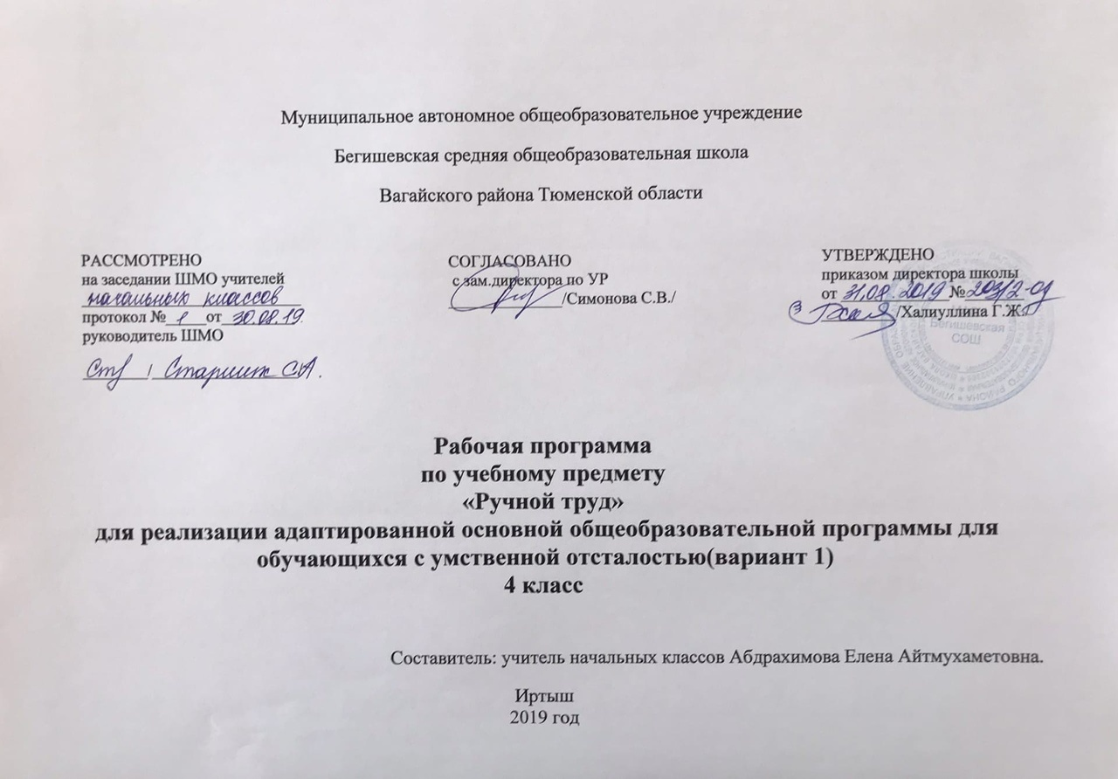

Ι. Нормативная база и УМК
Рабочая программа разработана на основе:
* Закон Российской Федерации «Об образовании в Российской Федерации» от 29.12.2012 №273 – ФЗ
*Федеральный государственный образовательный стандарт образования обучающихся с ограниченными возможностями здоровья (приказ Министерства образования и науки Российской Федерации от 19.12. 2014 № 1598)
*Федеральный государственный образовательный стандарт образования обучающихся с умственной отсталостью (интеллектуальными нарушениями) (приказ Министерства образования и науки Российской Федерации от 19.12. 2014 № 1599)
*Адаптированная основная образовательная программа муниципального автономного общеобразовательного учреждения Бегишевская средняя общеобразовательная школа Вагайского района Тюменской области;
*Учебный план для реализации адаптированных образовательных программ в условиях общеобразовательных классов муниципального автономного общеобразовательного учреждения Бегишевская средняя общеобразовательная школа Вагайского района Тюменской области
*Программы специальных (коррекционных) образовательных учреждений VIII вида (0-4 классы)» под редакцией Воронковой. – М.:Просвещение.

Рабочая программа ориентирована на использование учебников:
*Л. А. КузнецоваТехнология. Ручной труд. 1 класс: учебникдля общеобразовательных организаций, реализующих адаптированные основные общеобразовательные программы;
*Л. А. Кузнецова Технология. Ручной труд. 2 класс: учебникдля общеобразовательных организаций, реализующих адаптированные основные общеобразовательные программы;
*Л. А. Кузнецова Технология. Ручной труд. 3 класс: учебникдля общеобразовательных организаций, реализующих адаптированные основные общеобразовательные программы;
*Л. А. Кузнецова, Я. С. Симукова Технология. Ручной труд. 4 класс: учебникдля общеобразовательных организаций, реализующих адаптированные основные общеобразовательные программы;

II. Количество часов, отводимое на изучение предмета

1 класс | 2 класс | 3 класс | 4 класс
2 часа в неделю  66 часов (33 недели) | 1 час в неделю  34 часа (34 недели) | 1 час в неделю  34 часа (34 недели) | 1 час в неделю  34 часа (34 недели)

ΙII. Цель и задачи учебного предмета
Цель программы: Развитие социальной компетентности у детей с особыми образовательными потребностями и практическая подготовка их к самостоятельной жизни и труду в современных экономических условиях, к их включению в незнакомый мир производственных, деловых человеческих отношений.

Задачи программы:
- Воспитание положительных качеств личности ученика (трудолюбия, настойчивости, умения работать в коллективе и т. д.);
- Уважение к людям труда;
- Сообщение элементарных знаний по видам труда, формирование трудовых качеств, обучение доступным приемам труда, развитие самостоятельности в труде, привитие интереса к труду;
- Формирование организационных умений в труде — вовремя приходить на занятия, организованно входить в мастерскую, работать только на своем рабочем месте, правильно располагать на нем материалы и инструменты, убирать их по окончании работы, знать и выполнять правила внутреннего распорядка и безопасной работы, санитарно-гигиенические требования.

Наряду с этими задачами на занятиях трудом в коррекционном классе решаются и специальные задачи, направленные на коррекцию умственной деятельности школьников. Коррекционная работа выражается в формировании умений:
- ориентироваться в задании (анализировать объект, условия работы);
- предварительно планировать ход работы над изделием (устанавливать логическую последовательность изготовления поделки, определять приемы работы и инструменты, нужные для их выполнения);
- контролировать свою работу (определять правильность действий и результатов, оценивать качество готовых изделий).
В процессе трудового обучения осуществляется исправление недостатков познавательной деятельности: наблюдательности, воображения, речи, пространственной ориентировки, а также недостатков физического развития, особенно мелкой моторики рук.
Программа составлена с учётом возрастных и психологических особенностей развития учащихся, уровня их знаний и умений. Она направлена на разностороннее развитие личности учащихся, способствует их умственному развитию, обеспечивает гражданское, нравственное, эстетическое воспитание. Программа содержит материал, помогающий обучающимся того уровня общеобразовательных знаний и умений, который необходим для их социальной адаптации.
Уроки труда должны быть тесно связаны с уроками чтения и развития речи, рисования, математики.

